**需求规格说明书**

**《易奇排排课系统》**

**编写日期：2019年9月26日**

**项目组：**

|  |  |  |
| --- | --- | --- |
| **学号** | **姓名** | **角色** |
| **201731062308** | **秦傲明** | **组长** |
| **201731062322** | **黄青松** | **组员** |
| **201731062321** | **周金柽** | **组员** |
| **201731062319** | **韩浩** | **组员** |
| **201731062324** | **王越豪** | **组员** |
| **201731091317** | **黄睿** | **组员** |
| **201731062314** | **刘洋** | **组员** |
| **201731062313** | **王雷** | **组员** |

**修改日志**

|  |  |  |
| --- | --- | --- |
| 修改者 | 修改日期 | 备注说明 |
| 黄睿 | 9.18 | 登录界面添加验证码验证功能。 |
| 秦傲明 | 9.18 | 增加系统自动排课，对学生的理论课排课，可以让学生看到日常课表。 |
| 黄青松 | 9.19 | 将实验课排课分为教师先到先得的排课方式和教师之间自主协商调课。 |
| 周金柽 | 9.19 | 对前端的用户体验感进行详细说明，从性能需求上提高用户的体验感。 |
| 韩浩 | 9.20 | 从商业需求的角度，说明系统需要完善的地方，需要增添的地方。 |
| 王越豪 | 9.20 | 增添邮箱提醒功能，提醒教师和学生什么时候有什么课。 |
| 刘洋 | 9.20 | 增加对学生和教师权限的设置与分配，使得教师和学生的需求得到更好的诠释。 |
| 王雷 | 9.21 | 优化算法，使得系统的效能更高。从根本上提高系统的整体性能。 |
| 秦傲明 | 9.21 | 修改邮箱提醒功能，使得用户能更好的接受邮箱提醒功能。 |
| 黄睿 | 9.23 | 整体浏览再修改。 |

目录

1. 引言 5

1.1 目的 5

1.2 定义 5

1.3 参考资料 5

2. 软件总体概述 5

2.1 软件标识 5

2.2 软件描述 6

2.2.1 系统属性 6

2.2.2 开发背景 6

2.2.3 软件功能 6

2.3 用户的特点 7

2.4 限制与约束 8

3. 具体需求 8

3.1 功能需求 8

3.1.1 登录子系统 8

3.1.2 排课子系统 8

3.1.3 反馈子系统 8

3.2 性能需求 8

3.3 设计约束 9

3.3.1 其他标准的约束 9

3.3.2 硬件约束 9

3.4 其它非功能性需求 9

3.4.1 可用性 9

3.4.2 可靠性 9

3.4.3 效率 9

3.4.4 安全性 9

3.4.5 可维护性 10

3.4.6 可移植性 10

3.5 外部接口需求 10

3.5.1 用户接口 10

3.5.2 硬件接口 11

3.5.3 软件接口 12

3.5.4 通信接口 13

附录 功能模型 15

# 引言

## 目的

软件需求完全理解对于软件开发工作的成功是至关重要的，需求说明的任务是发现、规范的过程，右移与提高软件开发过程的能见度，便于软件开发过程中的控制与管理，便于采用工程方法开发软件，提高软件的质量，便于开发人员、维护人员、管理人员之间的交流、协作，并作为工作成果的原始依据，并且在向潜在用户传递软件功能、性能需求，使其能够判断该软件是否与自己的需求相关。

为开发人员、维护人员、客户之间提供共同的协议而创立基础，对企业管理软件功能的实现作使命描述。本说明书的预期读者为客户、业务或需求分析人员、测试人员、用户文档编写者、项目管理人员。

## 定义

易奇排排课系统软件：它是由系统与分析课程西柚排课王小组完全自主开发的实验课自主排课软件，以课程、教师、实验室、时间四个维度为基本元素，用C#.NET下的WPF框架编程实现其功能。

需求：用户解决问题或达到目标所需的条件或功能；系统或系统部件要满足合同、标准，规范或其它正式规定文档所需具有的条件或权能*。*

需求分析：包括提炼，分析和仔细审查已收集到的需求，以确保所有的风险承担者都明其含义并找出其中的错误，遗憾或其它不足的地方*。*

模块的独立性：是指软件系统中每个模块只涉及软件要求的具体的子功能，而和软件系统中其他的模块的接口是简单的*。*

## 参考资料

黄睿 《易奇排排课系统用户合同》 2019年9月20日

韩浩 《用户需求说明书》 2019年9月20日

秦傲明 《项目开发委托合同书》 2019年9月20日

黄青松 《技术可行性报告》 2019年9月21日

王越豪 《项目开发计划》 2019年9月21日

Bruce Eckel 《C++编程思想》 2011年7月1日 机械工业出版社

孟凡荣 闫秋艳 《数据库原理与应用》 2019年2月1日 清华大学出版社

明日科技 《C#精彩编程200例（全彩版 附光盘）》 2017年10月1日 吉林大学出版社

# 软件总体概述

## 软件标识

软件名称：易奇排排课系统

软件缩称：Arranging together

版本号：V1.0.0

## 软件描述

### 系统属性

本产品开发实验课教师自主排课的，用VS编译器、C#为编程语言，运用WPF框架，结合C++算法以及MySQL数据库具体实现的系统。本产品主要面向教师和学生，方便教师安排实验课程，同时方便学生了解实验课程的安排时间，以及让教师学生知道本周的课程表，提醒教师学生上课的辅助功能。

本产品是一项独立的软件，全部内容自含。本产品分别有三个子系统，每个子系统各有不同的功能。但都能与数据库相联系，将数据存储在数据库中。数据的调用和连接都有程序来完成，硬件设备上，无特殊要求，在Windows操作系统下即可运行。

### 开发背景

开发目的：为解决教师实验课的排课困扰。方便教师安排实验课，了解实验室的空闲情况，节省教师的时间，同时方便学生查看实验课的安排情况，从而开发本产品。

应用目标：重要针对高校的教师和学生，便于教师对实验课的安排，学生查看课程。

使用范围：对Windows用户，全国各高校的教师与学生（还需优化服务器和数据库）。

### 软件功能

优先级定义可采用以下方法（QFD对功能需求的分类方法）：

* + - * 1. 高——软件必须实现的功能，用户有明确的功能定义和要求；
        2. 中——软件应该实现的功能，用户的功能定义和要求可能是模糊的、不具体的、或低约束的，但是这类功能的缺少会导致用户的不满意，因此这类功能的具体需求应当由需求分析人员诱导用户产生并明确；
        3. 低——软件尽量实现的功能，并可根据开发进度进行取舍，但这类功能的实现将会增加用户的满意度。

|  |  |  |  |  |
| --- | --- | --- | --- | --- |
| **序号** | **功能名称** | **功能需求标识** | **优先级** | **简要描述** |
| 1 | 导入信息 | 导入教师学生信息 | 高 | 是后续实现的基础 |
| 2 | 分配账号密码 | 给教师学生分配账号密码和权限 | 高 | 教师、学生的权限是不同的，需要谨慎操作 |
| 3 | 导入课表 | 可以自主实现理论课的排课 | 低 | 本产品主要是实验课的排课系统，对于理论课的排课可由接口导入 |
| 4 | 检索信息 | 查找教师的空闲时间，教师的实验课程，学生的空闲时间，实验室的使用情况 | 高 | 是实验室教师自主排课的一个部分，是算法现实前提条件 |
| 5 | 顺序排课 | 在教师没有时间冲突的情况下，以先到先得的原则，顺序排课 | 高 | 作为本排课系统核心算法中的一部分，是必须要实现的 |
| 6 | 自主调课 | 在教师有时间冲突的情况下，可与其他老师协商调课 | 高 | 作为本排课系统核心算法中的一部分，是必须要实现的 |
| 7 | 教师反馈 | 教师反馈系统的优缺点 | 中 | 反馈系统是每一个成熟软件必要的一个功能，理应实现 |
| 8 | 学生反馈 | 学生反馈系统的优缺点 | 中 | 反馈系统是每一个成熟软件必要的一个功能，理应实现 |
| 9 | 邮箱提醒 | 提醒教师学生上课时间 | 中 | 作为本产品的创新点，应当实现 |

软件功能结构图（图 2.21）：

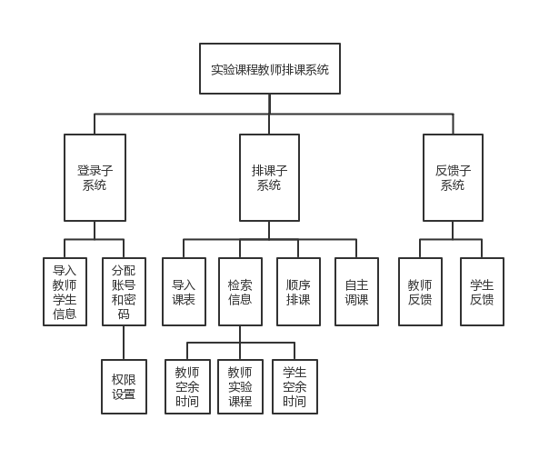

图 2.21

## 用户的特点

本产品是应用于各高校的实验课程排课系统，最终用户为高校教师与高校学生，他们具有高学历、高教育水平，很熟悉电脑的操作流程，能够很好的运用本产品。

本产品的维护人员需要有一定的数据库知识和C#桌面应用知识，要对数据库的数据进行监控，防止数据丢失。

## 限制与约束

经费限制：200元（用于支付电费，网费），其他费用需自行解决。

开发期限：10周（前三周为需求分析、原型设计等，后七周为系统开发）。

硬件限制：8台笔记本电脑

编程语言：C#和C++编程语言

通信协议：TCP协议

安全和保密要求：要求对数据绝对保密，严禁在数据库中直接操作，保证教师学生信息不流失。

开发过程中须遵守的某些标准或规则：遵循《阿里开发规范》

# 具体需求

## 功能需求

### 登录子系统

1. 将教师和学生的基本信息导入到数据库中，给每位教师和学生分配账号和密码。
2. 对教师和学生设置权限，教师的权限大于学生的权限。
3. 用户输入学生学号或教师工号作为账号，初始密码为身份证或学号、工号后6位，正确填写验证码登录系统。
4. 初次进入系统，将提示用户及时更改密码。

### 排课子系统

1. 将学校教务处的课表导入到本系统中来，用于后续的实验室排课系统算法实现。
2. 检索教师的空余时间，教师实验课程，实验室的使用情况以及学生的空闲时间。
3. 当排课教师的空余时间、实验室的空闲时间与学生的空闲时间一致时，将采取顺序排课法，即教师自己选择自己中意的时间段。
4. 当排课教师的空余时间、实验室的空闲时间与学生的空闲时间不一致时，将采取自主调课法，即系统给出教师一份关于空闲时间（指排课教师的空余时间、实验室的空闲时间与学生的空闲时间一致的时间段）较多的教师名单，该排课教师可联系空闲时间较多的教师，自主协商调课。

### 反馈子系统

1. 教师对排课的方便程度，查看课表的简易程度，以及排课系统的正确合理性进行评价与反馈。
2. 学生对系统查看课表是否方便，排课合不合理可作出评价与反馈。
3. 系统可提醒教师和学生什么时候上实验课，以及每周给教师和学生发一次本周的课表。

## 性能需求

数据处理能力：面向对象编程可以很好的处理用户的输出数和系统的输出数。可以实时的记录系统的操作情况，处理文件和记录数；保存表和文件。

时间特性：系统的响应时间控制在2秒以内，不干扰用户的体验；更新处理时间需控制在一秒钟内，因为该数据更新需要更新数据库的数据；数据的转化和传送时间计划不计，耗时很短，主要时间花在运行时间上；运行时间即系统的工作时间，优化算法尽量控制在100毫秒以内。

## 设计约束

### 其他标准的约束

1. 报表格式：用户可以在系统上选择导出为Excel文档；
2. 数据命名：除第一个单词之外，其他单词首字母大写。譬如：int myStudentCount;

### 硬件约束

CPU和内存要求，最低配置，CPU要求在1GHZ、内存128MB。

在最低配置的机器能顺畅地跑起来，操作一项功能，在速度、延迟许可的条件下，要求必须在3秒之内做出响应，不能给用户有迟滞的感觉。

## 其它非功能性需求

### 可用性

1. 易操作，易理解，界面设计简洁易用。
2. 容错能力：系统具有一定的容错和抗干扰能力，当用户输入格式错误时，系统有提示并可以再次输入。

### 可靠性

本系统是在Internet上进行管理的，主要的系统数据都要通过Internet在客户机和服务器之间进行传输，这样就很难保证系统信息不会遭到恶意的破坏，这就需要我们要尽量的对数据进行加密保护。另一方面，本系统是一个管理系统,这就有管理员和普通用户的区分，这也需要我们在系统中对不同人员的使用权限进行区分，不同的使用人员所能访问的页面是不同的。这两方面就保证了系统的可靠性。

### 效率

普通电脑，同一时间，50个人同时使用时不崩溃；满足普通人的使用需求；响应时间控制在2S内。

### 安全性

#### TCP安全验证

1. 为了防止用户异地登录和用户异地登录下线，每个用户登录时都将分配一个token，登录后每次的TCP请求都将附件token信息。
2. 为了网络监听和拦截获取用户数据信息，TCP通信时将采取对信息进行加密的方式来完成TCP网络通信。

#### 密码安全保护

1. 为了防止用户密码泄露和数据保存安全，密码统一使用MD5进行摘要处理。
2. 修改密码、支付密码均需验证原始密码。

### 可维护性

使用VS2013或VS2015开发

运用C#的.NET下的WPF框架对本桌面应用进行设计和开发，因为现在用户都是Windows系统，不存在跨平台问题，而WPF框架环境较为高级，界面设计比较好看，且难度不会太大，我们组的成员能驾驭。

后端必要时会嵌入C++算法，提高算法执行效率，因为.net框架的代码没有原生代码的执行速度快，也方便组员之间的沟通。

数据库选用流行的数据库mysql，该数据库优点：

1）免费使用 ；

2）性能卓越服务稳定，很少出现异常宕机 ；

3）有C++，的API可用 ；

4）优化的SQL查询算法，有效地提高查询速度 ；

5）能够作为一个库而嵌入其他的软件中 6.可以支持大型数据库。

### 可移植性

基于主流WINDOWS平台建设的排课系统，使其具有良好的可扩充性和可移植性，系统可运行在主流的WINDOWS操作系统平台上，便于以后系统的升级。遵循主流的标准和协议，不仅可以为系统与上级平台系统交换信息提供便利，而且也有利于系统内部各部分之间交换信息，这将有助于提高系统可移植性。

## 外部接口需求

### 用户接口

本节说明为方便用户使用而提出的软件与用户界面的需求。

屏幕格式：以windons桌面窗体的形式呈现给用户，屏幕的格式为用户提供更好的体验感，以WPF窗体的格式能让界面更加美观。

报表格式：用户可以出接口处直接导出EXCEL表格，也可以直接在窗口上查看，此报表的格式为自己设计的，多数用到了数据库的知识。

菜单格式：菜单格式设计为下拉菜单，此菜单形式为主流的菜单形式，一是用户已经习惯这种的格式，不容易适应其他的格式，二是该格式风格比较美观，不会从视觉上降低本产品的价值，稍加装饰反而能增加本产品的价值。

输入输出时间：输入输出时间将会在测试的时候进行严格监控，如果输入输出时间达不到要求，需要对本系统总的数据结构和算法进一步优化，减少系统的运行时间。对程序接口调用的方法也可以进一步优化。

功能键的使用：对于用户常用的功能在本系统中将设置快捷键，方便用户的操作，提高用户的工作效率，也简化用户的工作流程。不常用的功能本系统不会设置快捷键，一是快捷键多了用户记不住，二是这些快捷键用户也不会用到，浪费了资源。

### 硬件接口

本节说明软件与硬件间各接口，可使用接口框图进行说明。说明内容包括：

* 1. 接口标识：对于硬件接口的标识本系统将采用国际通用的接口标识。在C#程序中的用到读取硬件接口，其定义方法也将采用标准的《阿里开发规范》来编写。有：串口、SPI。
  2. 功能描述：串口是串行接口的简称，分为同步传输（USRT）和异步传输（UART）。在同步通信中，发送端和接收端使用同一个时钟，在异步通信中，接受时钟和发送时钟是不同步的，即发送端和接收端都有自己独立的时钟和相同的速度约定。SPI，是英语Serial Peripheral Interface的缩写，顾名思义就是串行外围设备接口。SPI，是一种高速的，全双工，同步的通信总线，并且在芯片的管脚上只占用四根线，节约了芯片 的管脚，同时为PCB的布局上节省空间，提供方便，正是出于这种简单易用的特性，现在越来越多的芯片集成了这种通信协议。
  3. 信号方向、格式、传输协议：RS232接口定义，DCD再逼检测，RXD接收数据，TXD发送数据，DTR数据终端准备好，GND信号地线，DSR数据准备好，RTS请求发送，CTS清楚发送，RI振铃指示。方向：终端到计算机、计算机到终端。异步串口的通信协议作为UART的一种，工作原理是将传输数据的每个字符一位接一位地传输。起始位：先发出一个逻辑”0”的信号，表示传输字符的开始。数据位：紧接着起始位之后。数据位的个数可以是4、5、6、7、8等，构成一个字符。通常采用ASCII码。从最低位开始传送，靠时钟定位。奇偶校验位：资料位加上这一位后，使得“1”的位数应为偶数(偶校验)或奇数(奇校验)，以此来校验资料传送的正确性。停止位：它是一个字符数据的结束标志。可以是1位、1.5位、2位的高电平。空闲位：处于逻辑“1”状态，表示当前线路上没有资料传送。波特率：是衡量资料传送速率的指针。表示每秒钟传送的二进制位数。例如资料传送速率为120字符/秒，而每一个字符为10位，则其传送的波特率为10×120＝1200字符/秒＝1200波特。在嵌入式处理器中，通常都集成了串口，只需对相关寄存器进行设置，就可以使用啦。尽管不同的体系结构的处理器中，相关的寄存器可能不大一样，但是基于FIFO的uart框图还是差不多。发送过程：把数据发送到fifo中，fifo把数据发送到移位寄存器，然后在时钟脉冲的作用下，往串口线上发送一位bit数据。接受过程：接受移位寄存器接收到数据后，将数据放到fifo中，接受fifo事先设置好触发门限，当fifo中数据超过这个门限时，就触发一个中断，然后调用驱动中的中断服务函数，把数据写到flip_buf中。
  4. 优先级：对于USB接口的要求要高于其他的接口，因为用户无论是主机还是笔记本带有外置鼠标键盘的可能性都是很大的，所以我们需要提高该接口的优先级。其他接口的优先级都无所谓，因为本系统对其他接口的调用不是很多，不会对本系统的正常使用产生很大的影响。
  5. 响应时间：对硬件的响应时间没有过多的要求，原因一是本团队没有过多的资金去更新设备，原因二是就目前的电脑硬件来看，一般的机子都能够运行，就算机子在性能上有一些差距，对于本系统来说都没有特别大的影响。
  6. 异常处理：对硬件接口的异常处理按照标准的处理方法来解决。

### 软件接口

本节指定需使用的其他软件产品（如：数据管理系统、操作系统、数学软件包），以及同其他应用系统之间的接口。如果已有完整的接口文件，需在本节指明。说明内容包括：

* 1. 接口标识：数据库接口、时间接口、邮箱接口、excel导出接口等
  2. 功能描述；数据库接口是为了在程序中建立数据库，调用数据库，以及方便对数据库的增删改查。时间接口在本系统中会读取当前时间，需要用到VS自带的时间获取接口。邮箱接口，本系统会通过邮箱对用户发送课程的课表，以及提醒教师学生上课时间，所以需要用到邮箱接口。针对课表，有需要的可以下载Excel文件，因而需要Excel导出接口。
  3. 数据流程和控制流程的方向：数据流程需要采集教师和学生的信息、课程的信息以及实验室的信息，输出是课表的相关信息；主要是出数据库到程序到数据库到用户。控制流程即运行顺序的指令，主要是调用数据库中的数据来操作。
  4. 数据格式、容量：数据类型都为二进制的压缩格式，在容量方面没有严格的要求，但是会尽量控制到合适的状态，使得空间减小。
  5. 接口类型（如手动或自动）：这些接口都是VS自带的接口，可以直接调用，只需要改一些参数。
  6. 接口数据中断的优先级别：没有优先级设置，因为各个接口之间不会产生冲突。
  7. 中断响应时间：本系统的中断的检测机制是常规问题将暂停修复，在一定时间内不能修复的，将直接重新启动程序。中断时间将尽量控制在2.5S内。
  8. 异常处理：对API的异常处理，也将采用常规的异常处理机制和规范。

对每一个所需的软件产品，需提供名称、缩写、规格说明、版本号、来源等内容。

### 通信接口

* + - * 1. 标准串口（RS232）

232通讯线路简单，只要一根交叉线即可与PC主机进行点对点双向通讯。线缆成本低，但传输速度慢、不适于长距离通讯。消费类PC机也逐渐取消了该接口，多存在于工控机及部分通信设备中。

工控机在安装完系统及必要的驱动后，其串口便可直接使用，网上也有许多流行的串口调试工具可用于测试仪器。用户二次开发通讯程序也相对简单。

* + - * 1. GPIB

GPIB最大的特点是可用一条总线连接若干个仪器，组成一个自动测试系统。该通讯速率较低，常用于发送控制类命令，适用于电气干扰轻微的实验室或生产现场。由于普通的PC机及工控机较少提供GPIB接口，所以需要购买专用的控制卡、安装驱动程序后才能与仪器通讯。

* + - * 1. 以太网

大多数设备都配有LAN网络接口，俗称“水晶头”，该特点是可灵活组网、多点通讯、传输距离不限、高速率等优点，使其成为主流的通讯方式。

该接口本身的作用主要是用于路由器与局域网进行连接。但是，局域网类型是多种多样的，所以这也就决定了路由器的局域网接口类型也可能是多样的。不同的网络有不同的接口类型，常见的以太网接口主要有AUI、BNC和RJ-45接口，还有FDDI、ATM、光纤接口，这些网络都有相应的网络接口。在仪器行业或者系统集成行业，大多的工程师也会选择通过网口写入命令对仪器做控制。

* + - * 1. USB

作为最最常用的接口，USB只有4根线，两根电源两根信号，信号是串行传输的，因此USB接口也称为串行口，接口的输出电压和电流是+5V 500mA 实际上有误差，最大不能超过+/-0.2V 也就是4.8-5.2V 。

USB接口的4根线一般是下面这样分配的：黑线：gnd 红线：vcc绿线：data+ 白线：data- USB的主要作用是对设备内的数据进行存储或者设备通过USB接口对外部信息进行读取识别；除此以外，USB也是做二次开发的有效接口。虽然USB3.0的技术已经在笔记本电脑等领域应用的非常成熟，但是在仪器领域，受处理速度和架构的影响，多见的还是USB2.0的技术。

* + - * 1. 无线

除了常见的通讯接口外，无线连接也是一种非常重要的通讯方式，它的特点是：无实体线连接，传输速率快，有很多仪器设备内部都直接内置了802.11无线接口。

可以将仪器与无线路由相连接，或连接到手机的WIFI热点形成组网。

* + - * 1. 多机同步接口

其实多机同步接口不同于上文提到的USB、LAN等常见通讯接口，而是功率分析仪类的设备为保证同时测量得到通道数加多设计的接口。通过线缆连接两台仪器即可同时测试多路型号，保证了信号测试的同步性。

# 附录 功能模型

一、数据流图

1、顶层数据流图

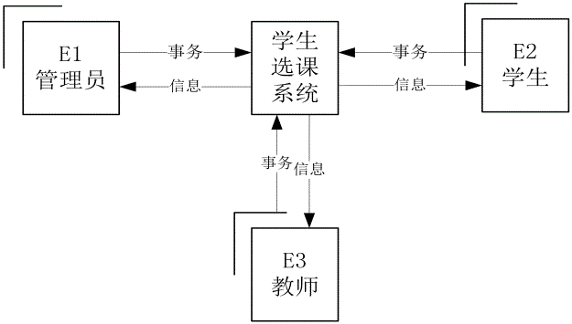

2、第1层

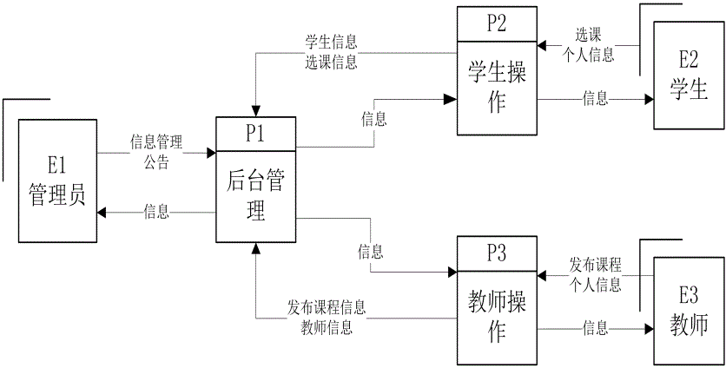

3、第二层

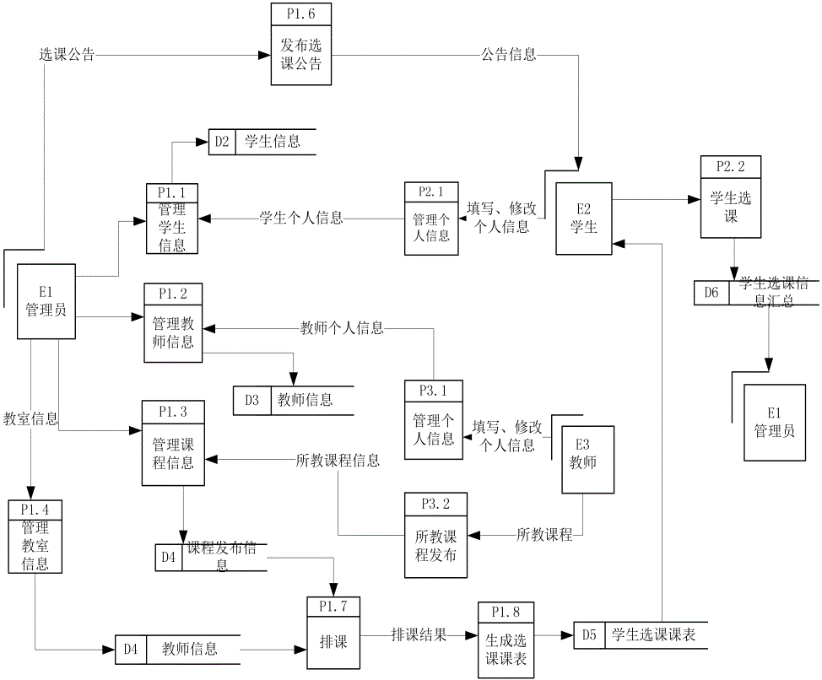

二、数据字典

1、数据流

（1）学生注册数据流

|  |  |
| --- | --- |
| 名称： | 学生注册 |
| 简述： | 学生在系统内进行注册并完善信息 |
| 数据流组成： | 学号 + 姓名 + 性别 + 班级 + 院系 |
| 数据流来源： | 在校学生 |
| 数据流去向： | 系统管理员 |
| 注解： | 无 |

2、加工

（1）学生操作加工

|  |  |
| --- | --- |
| 名称： | 学生操作 |
| 加工编号： | P2.1 |
| 简述： | 验证学生注册及学生完善个人信息 |
| 输入数据流： | 学生学号及自设密码，来源于数据存储的学生学号信息；学生个人信息。 |
| 输出数据流： | 无 |
| 加工逻辑： | 将学生注册时输入的学号与存储表中的学号进行比对，验证是否是在校学生；提示注册成功，提示学生完善个人信息。 |
| 注解： | 每个用户进行注册时，之后用户可自行登录进行信息的修改 |

3、文件（存储）

（1）学生信息文件

|  |  |
| --- | --- |
| 名称： | 学生信息库 |
| 简述： | 存储学生注册成功之后填写的个人信息 |
| 文件组成 | 学生信息库由“学生信息”组成 |
| 写文件的加工： | 学生学号及自设密码，来源于数据存储的学生学号信息；学生个人信息。 |
| 读文件的加工： | 描述哪些加工读文件 |
| 加工逻辑： | 将学生注册时输入的学号与存储表中的学号进行比对，验证是否是在校学生；提示注册成功，提示学生完善个人信息。 |
| 注解： | 学号是学生信息唯一标识 |